СТРУКТУРНО-МИНЕРАЛОГИЧЕСКИЕ ОСОБЕННОСТИ ПИРИТОВЫХ КОНКРЕЦИЙ РАЗЛИЧНЫХ ГЕОХИМИЧЕСКИХ ОБСТАНОВОК
СЕДИМЕНТАЦИИ СРЕДНЕРУССКОГО ПАЛЕОМОРЯ

Николаева В.М., Королев Э.А., Шиловский О.П., Хамадиев Р.Х.

Казанский (Приволжский) федеральный университет, Казань, Edik.Korolev@ksu.ru

Среднерусское море в юрский период занимало обширную область восточной окраины Русской платформы, соединяя Арктический бассейн и океан Тетис. Его отличительной особенностью являлось преобладание на большей части акватории явно выраженной аноксидной или близкой к таковой геохимической обстановки донных отложений. Лишь в прибрежных областях с активной гидродинамикой существовали оксидные условия седиментации. В соответствие с геохимическим районированием морского бассейна в различных зонах осадкообразования формировались своеобразные диагенетические минеральные ассоциации, основу которых составляли либо сульфидные, либо кислородные группы соединений. Лишь в локальных участках морского дна, в местах высачивания катагенных растворов, подобная закономерность была нарушена.
Один из таких участков был обнаружен у села Большие Тарханы, расположенного в западной части Республики Татарстан. Здесь в обнажениях правого берега реки Волги вскрываются мелководно-морские глинисто-терригенные отложения осксфордско-кимериджского возраста. В составе рассматриваемого осадочного комплекса преобладают зеленовато-серые глины с маломощными (до 1,0 м) прослойками светло-серых известковых алевролитов и песчаников со знаками волновой ряби. Исследования пород с помощью растрового электронного микроскопа (РЭММА-202М), оснащенного энергодисперсионным анализатором (ЭДАР), показало, что для каждой из них характерны свои фоновые диагенетические минеральные ассоциации.
Для глин в пределах всего разреза типично высокое содержание пиритовых микроконкреций. В меньших количествах присутствует ромбоэдрический кальцит, игольчатые кристаллы гипса, тонкодисперсный ярозит. Совместное нахождение выше названных минеральных фаз указывает, что на момент накопления глинистого осадка в придонной части Среднерусского моря существовал переменный редокс-потенциал, что характерно для дизоксидной обстановки седиментации. Для терригенных пород типично высокое содержание аутигенного кальцита с примесью окислов-гидроокислов железа. Кислородсодержащие группы минералов свидетельствуют, что формирование песчаников и алевролитов происходило в условиях абсолютного преобладания окислительного потенциала характерного для оксидной обстановки седиментации. Таковы особенности регионального распределения диагенетических минеральных ассоциаций в отложениях рассматриваемого осадочного комплекса верхнеюрского возраста.
Помимо аутигенных минералов фонового литогенеза в породах разреза отмечаются области придонных палеовысачиваний сероводородных сипингов, ранее разгружавшихся в краевых частях Среднерусского палеоморя [Николаева, 2010]. Признаками высачиваний являются локально распространенные в глинистых и терригенных отложениях стратиформно залегающие осадочно-диагенетические пиритовые конкреции, образующими поле рудной минерализации площадью до 5,0 км². В центральной части поля порода содержит от 30 до 60 штук сульфидных конкреций на каждый квадратный метр, по мере продвижения к периферии плотность сонахождения агрегатов постепенно уменьшается, вплоть до их полного исчезновения. В центральных частях пиритового поля в глинистых отложениях фиксируются конусовидные образования высотой до 30,0 см, которые в виде останцев выступают над размытыми волнами абразионными террасами (рис. 1а). Конусовидные останцы сложены частичками глинистых минералов исходной породы скрепленных многочисленными пиритовыми агрегатами. Последние, очевидно, придают прочность конструкциям, сохраняя их от размыва. В песчаниках наблюдаются менее выраженные зоны палеовысачиваний в виде небольших пиритовых конусов, вокруг которых фиксируются следы растекания сероводородсодержащих растворов (рис. 1б).

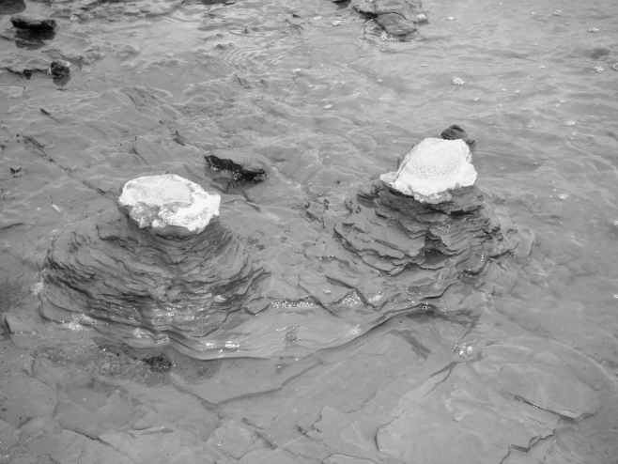 | 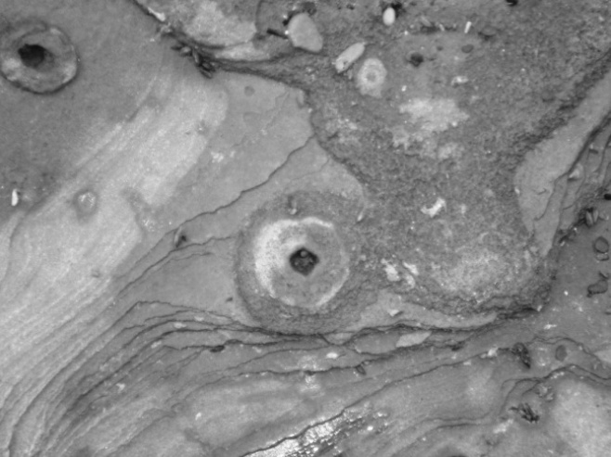
а | б
Рис.1. Фотографии каналов высачивания сероводородсодержащих сипингов в глинистых (а) и песчаных (б) отложениях.

Пиритовые агрегаты, формирующиеся в различных геохимических обстановках литогенеза, дают возможность оценить особенности влияния окружающей среды на структурно-вещественные характеристики сульфидных новообразований. Учитывая это, были проведены оптико-микроскопические и электронно-микроскопические исследования аншлифов и поверхностей сколов осадочно-диагенетических пиритовых конкреций, локализованных в глинах и песчаниках оксфордско-кимериджского яруса в зонах палеовысачиваний сероводородных сипингов.
Изучение пиритовых конкреций, образующих стратиформные залежи в глинистых породах, показало, что все они характеризуются зональным строением. Их внутренняя часть сложена микрозернистым пиритом с включениями зерен кварца, а периферия – более крупными мелко-среднезернистыми шестоватыми агрегатами, в которых каждый индивид находится в параллельном срастании с другими. Внешняя оторочка (до 3,0 мм) выполняет функцию естественного структурного барьера, предохраняющего конкреции от воздействия внешней среды. Если в зоне развития относительно крупных кристаллов агрегаты имеют мономинеральный состав, то в центральных частях часто встречаются различные микровключения посторонних минеральных фаз.
Аутигенные минералы представлены в основном медно-никелевыми и железо-никелевыми новообразованиями. Медно-никелевые агрегаты образуют относительно крупные (до 100 мкм) включения в теле пиритовых конкреций. Согласно данным энергодисперсионного анализатора, в их составе медь составляет 60-70%, никель – 15-25%, железо – 10-15%. По соотношению химических элементов они соответствуют группе интерметаллидов. Все агрегаты характеризуются чешуйчато-пластинчатым обликом, обусловленным наслаиванием друг на друга тонких Cu-Ni пластинок. В одних случаях пластинчатые образования находятся в плоско-параллельном срастании, в других – изгибаются, по форме напоминая древесные стружки. В последних отчетливо проявляются параллельные границы спайности индивидов, составляющих пластинки. На контакте с тонкозернистой пиритовой массой края пластинчатых агрегатов расщепляются. При этом каждый индивид трансформируется в тонкие дендритовидные образования, отделенные от соседних исходным минеральным веществом дисульфида железа. В ряде случаев на некотором расстоянии от сплошных границ пластинчатых агрегатов наблюдается новое срастание разросшихся дендритов. Таким образом, внутри медно-никелевых образований появляются незаполненные пустоты или округлые выемки на боковых поверхностях пластинок.
Железо-никелевые образования, согласно данным энергодисперсионного анализатора, сложены серой – 40%, железом – 30% и никелем – 25%. По соотношению химических элементов они отвечают составу минерала пентландита (Fe,Ni)₉S₈. Пентландит образует микрозернистые агрегаты, развивающиеся по границам между более крупными пиритовыми кристаллами. Их морфология определяется особенностями расположения в агрегате зерен дисульфида железа. Чаще всего встречаются вытянутые, извилисто-изгибающиеся формы. Во всех случаях контакт пентландита с окружающими индивидами пирита резкий, ровный. Коррозионных взаимоотношений не наблюдается.
Морфология выше рассмотренных минеральных фаз свидетельствует об их возникновение внутри уже сформировавшихся конкреций. Следует напомнить, что диагенетические пиритовые конкреции проходят несколько стадий своего развития. Сначала биохемогенным путем образуется коллоидный сгусток, состоящий из моносульфида железа (FeS) и гидротроилита (Fe(HS)_{2*}nH₂O). Последний, постепенно обезвоживаясь, так же трансформируется в FeS. С течением времени молекулы моносульфида захватывают атомы элементарной серы, переходя в более устойчивый дисульфид железа (FeS₂). Реакция идет в соответствие с выигрышем энергии Гиббса ΔG^{о}_{f,} _{FeS} = -100,4 кДж/мол → ΔG^{о}_{f,} _{FeS2} = -166,9 кДж/мол.
По-видимому, на поздних стадиях преобразования метастабильных сульфидов железа в устойчивую пиритовую модификацию создаются условия для высвобождения из сульфидных фаз примесных ионов меди и никеля. Ниже приведенные значения энергии Гиббса для компонентов, участвующих в реакции выделения меди, показывают, что теоретически подобный процесс вполне может иметь место:
CuS + FeS = FeS₂ + Cu^{о}

ΔG^{о}_{f,} _{CuS} (-53,6 кДж/мол) + ΔG^{о}_{f,} _{FeS} (-100,4 кДж/мол) = ΔG^{о}_{f,} _{FeS2} (-166,9 кДж/мол)

Для никеля аналогичная реакция не столь очевидна. Вероятно в природных условиях свою корректировку в значение ΔG^{о}_{f,} _{NiS} = -79,5 кДж/мол вносят структурные дефекты, понижающие устойчивость NiS в рассматриваемой системе.

В поровом пространстве конкреций медно-никелевые частицы постепенно сегрегировались в относительно крупные агрегаты. В процессе своего роста они захватывали свободное железо, образуя трехкомпонентные интерметаллические соединения. При наличии свободного резерва серы никель, являющейся сильным катализаторов осаждения железа, связывался в пентландитовую фазу.
Пиритовые агрегаты, образующиеся в песчаниках окислительной геохимической фации Среднерусского палеоморя, отличаются от выше рассмотренных как по структуре, так и по составу, находящихся в них микроминеральных фаз. Все конкреции характеризуются однородной тонкозернистой структурой. Зерна пирита имеют ксеноморфную, либо гипидиаморфную форму. Для первых типичны выпукло-вогнутые контакты срастания, для вторых – прямые границы. Контакты между зернами подчеркиваются тонкой черной оторочкой органического вещества. Пиритовые агрегаты содержат многочисленные включения аллотигенного кварца, плагиоклазов и мусковита псаммитовой размерности. Обломочный материал распределен неравномерно, большая часть обломков сконцентрирована в слойках мощностью до 1,0 мм, которые согласуются с общей седиментационной слоистостью песчаников.
В зернистой массе пиритов присутствуют многочисленные вкрапления аутигенного магнетита. По морфологическим признакам можно выделить три разновидности минерала: 1) тонко-мелкозернистый магнетит изометричной или удлиненной формы; 2) пойкилитовые зерна магнетита; 3) прожилковый магнетит.
Первый представлен округлыми выделениями, которые метасоматически замещают исходный пирит агрегатов. В одних случаях магнетит развивается внутри пиритовых зерен, постепенно наследуя их облик, в других – на контактах соприкасающихся зерен FeS₂. Часто центрами зарождения Fe₃O₄ являются зерна кварца. Вторые представлены более крупными кристаллами (0,25-0,5 мм) с фрагментарно развитыми габитусными формами. Контакт хорошо сформированных магнетитовых граней с пиритовыми зернами ровный. В местах соприкосновения пирита с не сформированными гранями минерала наблюдаются извилистые, неровные границы взаимопроникновения. Магнетит содержит пойкилитовые включения реликтов пирита. В отдельных участках агрегата, где развиты межзерновые трещинки раскрытостью ~0,01 мм отмечается прожилковая разновидность магнетита. Для него характерны удлиненный облик, резкие контакты с пиритом, наличие по границам с вмещающим агрегатом тонкой черной каймы органического вещества.
Структурные особенности пиритовых агрегатов и наличие аллотигенных зерен свидетельствуют, что в процессе их формирования минеральное вещество постоянно контактировало с внешней окружающей средой. Локальный подток сероводородсодержащих железистых растворов поддерживал рост конкреций, а разубоживание стимулировало перекристаллизацию пиритовых зерен. Диффундирование свободного кислорода в пиритовые агрегаты, где господствовала восстановительная среда, обеспечивало связывание части свободных ионов железа в магнетитовые зерна. Учитывая наличие у исходной и вторичной минеральной фазы общего катиона и близкий структурный мотив кристаллической решетки можно предполагать, что реакция протекала по эпитаксиальному механизму замещения. Кислород, соединяясь с железом, образовывал магнетитовую плоскую сетку, встроенную в структуру пирита. Постепенно разрастаясь, магнетит метасоматически замещал исходный дисульфид железа, в ряде случаев наследуя облик первичной фазы. В трещинах, куда одновременно с ионами железа поступал и активный кислород, магнетит образовывал самостоятельные обособления, развивающиеся в соответствие с геометрическими особенностями пустотного пространства путем выпадения из раствора. В упрощенном виде доминирующую реакцию можно записать в следующем виде:
3FeS₂ + 19O²⁻ + 3H₂O = Fe₃O₄ + 6HSО₃⁻.
Таким образом, краткий анализ структурно-вещественных особенностей пиритовых конкреций показывает, что геохимические фации бассейна седиментации определяют строение осадочно-диагенетических агрегатов и состав образующихся в них аутигенных минеральных ассоциаций.

Литература:

Николаева В.М., Королев Э.А. Аутигенная пиритовая минерализация в юрских отложениях Среднерусского моря как признак придонных просачиваний глубинных флюидов // Материалы XVI молодежной научной школы «Металлогения древних и современных океанов – 2010. Рудоносность рифтовых и островодужных структур». Миасс: ИМин УрО РАН, 2010. – С. 279-282.

